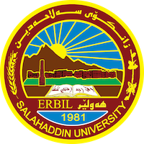
Academic Curriculum Vitae
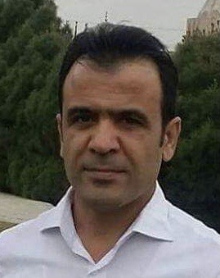
Personal Information:
Full Name: Muhammad Jawdat Omer
Academic Title: Lecturer
Email: muhammad.j.omer@su.edu.krd
Mobile:07506923979

Teaching experience:
I have taught many different subjects at Salahaddin University-College of Arts including;
Mysticism, Medieval philosophy……

Research and publications
بابة تاهيرى عوريان1-
گرنگى و بەهاى مرۆڤبوون لەم سەردەمە و تێروانینەکانى مەولاناى رۆمى لەم بارەیەو2-
3- رامانەکانى عەلى شەریعەتى سەبارەت بە مرۆڤبوون

Conferences and courses attended
کیشەى دەروازە سنوریەکان
پرسى ئینتیما و گرفتەکانى نیشتیمانسازى

